Psihoedukacija o dječjoj anksioznosti
(za roditelje)

Klara Katarina Lihtar, grupa C

Anksioznost je prirodna emocionalna reakcija koja uključuje osjećaj napetosti, straha, nervoze i zabrinutosti kada procjenjujemo da bi neka situacija mogla biti zahtjevna, neizvjesna ili potencijalno prijeteća. Važno je naglasiti da je anksioznost normalna i korisna reakcija. Ona je dio našeg sustava za zaštitu – pomaže nam da budemo oprezni, pripremimo se i bolje reagiramo u izazovnim situacijama. Svi ljudi povremeno osjećaju anksioznost, i odrasli i djeca. Kod djece, problem nastaje onda kada je strah pretjeran u odnosu na situaciju, traje dulje vrijeme i počinje ometati djetetovo svakodnevno funkcioniranje.
Anksioznost vs. strah
Često koristimo pojmove strah i anksioznost kao da znače isto, ali među njima postoji važna razlika.
Strah je reakcija na stvarnu i neposrednu opasnost. Primjerice, ako dijete vidi psa koji trči prema njemu ili čuje glasan prasak, osjetit će strah. To je kratkotrajna i korisna reakcija koja pomaže da se zaštitimo.
Anksioznost, s druge strane, odnosi se na brigu i napetost zbog nečega što bi se moglo dogoditi. Opasnost nije prisutna ovdje i sada, nego je zamišljena ili očekivana. Primjerice, dijete večer prije škole razmišlja: „Što ako me učiteljica prozove i pogriješim?“ ili „Što ako mi se netko smije?“
Kod straha je jasno što nas plaši i reakcija obično brzo prođe kada opasnost nestane. Kod anksioznosti često nema stvarne vanjske prijetnje, već se dijete osjeća uznemireno zbog mogućih budućih događaja, a ta napetost može trajati dulje.
Kako se anksioznost manifestira?
Anksioznost možemo promatrati kroz tri međusobno povezane komponente:
- Kognitivna (misli)
- Emocije/tjelesni doživljaji
- Ponašanje

Kognitivna komponenta odnosi se na način na koji dijete razmišlja o nekoj situaciji i kako je tumači, pri čemu često primjećujemo pojačanu zabrinutost i negativne pretpostavke o tome što bi se moglo dogoditi.
Primjerice, mogu se javljati misli poput: „Što ako pogriješim?“, „Sigurno ću reći nešto glupo i svi će mi se smijati“, „Neću to moći izdržati“. Djeca ponekad unaprijed zamišljaju najgori mogući ishod (tzv. katastrofiziranje) ili pretpostavljaju da drugi o njima misle nešto negativno, iako za to nemaju stvarne dokaze.
Kada je dijete anksiozno, sklono je precijeniti opasnost situacije, a istovremeno podcijeniti vlastite sposobnosti da se s njom nosi i suoči. Drugim riječima, situacija mu se čini opasnijom nego što objektivno jest, a ono samo sebi djeluje manje sposobno nego što zapravo jest.

Emocije/tjelesni doživljaji
Djeci je često teško točno objasniti kako se osjećaju ili imenovati emocije koje proživljavaju, no okolina primjećuje da djeluju zabrinuto, uplašeno, nervozno. Anksioznost se kod djece više izražava kroz tijelo, tako da se djeca često žale na tjelesne tegobe poput lupanja srca, nedostatka zraka, znojenja dlanova ili nemir u cijelom tijelu. Posebno su česte tegobe poput bolova u trbuhu, mučnine, povraćanja ili proljeva, osobito prije situacija koje doživljavaju stresnima (npr. ispit u školi).
Ako anksioznost potraje dulje vrijeme, kod djeteta možemo primijetiti i poteškoće sa spavanjem, u vidu učestalih buđenja kroz noć ili noćnih mora te smanjeni apetit. Važno je znati da su ove tjelesne reakcije stvarne i neugodne, ali nisu opasne – one su dio prirodne reakcije tijela na doživljenu prijetnju.

Ponašanje
Kada je dijete anksiozno, ono pokušava smanjiti svoju nelagodu tako da izbjegava situacije koje mu izazivaju strah. To može izgledati kao odbijanje odlaska u školu, izbjegavanje odgovaranja pred razredom, neodlazak na rođendane, povlačenje iz društvenih aktivnosti ili teškoće pri odvajanju od roditelja.
Osim izbjegavanja, djeca često traže dodatnu sigurnost – primjerice, postavljaju mnogo pitanja („Hoće li sve biti u redu?“, „Jesi li sigurna da se ništa loše neće dogoditi?“), žele da roditelj bude stalno prisutan ili trebaju ponavljana uvjeravanja.
Važno je razumjeti da dijete to ne radi iz neposluha ili manipulacije, već zato što pokušava umanjiti intenzivan osjećaj nelagode. Iako takva ponašanja kratkoročno smanjuju anksioznost, dugoročno mogu održavati strah jer dijete ne dobije priliku doživjeti da situaciju zapravo može podnijeti i uspješno savladati.

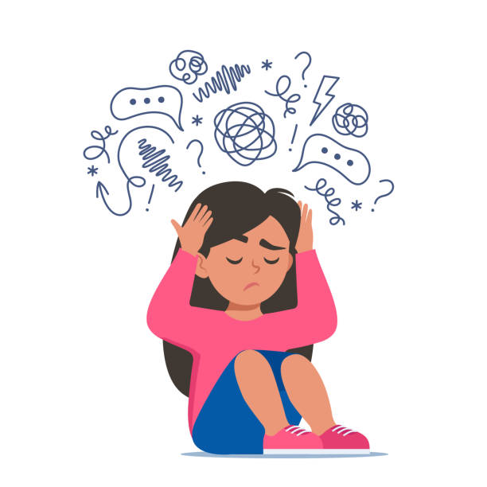
MISLI
Što ako pogriješim? Svi će misliti da nešto nije u redu sa mnom. Svi će mi se smijati. Što ako se nešto loše dogodi?
EMOCIJE
Tjeskoba, anksioznost, zabrinutost, neugoda
+
Tjelesne senzacije: lupanje srca, ubrzano i plitko disanje, bolovi u trbuhu, glavobolja, mučnina, znojenje
PONAŠANJE
Izbjegavanje određenih situacija, izoliranje, povlačenje u sebe

Savjeti za roditelje!
Validirajte osjećaje svog djeteta ❤️
Razgovarajte s djetetom i potaknite ga da govori o tome što osjeća. Pokažite interes i slušajte bez prekidanja ili brzog davanja rješenja. Važno je da dijete osjeti da su njegove emocije shvaćene i prihvaćene.
Primjeri podržavajućih poruka:
- „Vidim da te ovo stvarno brine.“
- „Razumijem da ti je teško.“
- „Hvala ti što si mi rekao kako se osjećaš.“
Budite podrška, ali pritom nemojte potvrđivati da je situacija opasna. Poruka koju želimo prenijeti jest:
„Tvoji osjećaji su stvarni i važni, a ja vjerujem da to možeš savladati.“
Potičite postupno suočavanje (Korak po korak ☺️)
Anksioznost se smanjuje kada dijete ostane u situaciji dovoljno dugo da doživi kako je može podnijeti. Kada pobjegne iz situacije, strah se kratkoročno smanji, ali dugoročno ostaje ili čak jača. Suprotno tome, postupno suočavanje pomaže djetetu da stekne iskustvo uspjeha i razvije osjećaj kompetentnosti.
Važno je ići korak po korak – ne naglo i ne prebrzo.
Primjer: Dijete koje je anksiozno zbog škole
Prvi korak može biti da zajedno odete u školu ili samo na jedan školski sat. Sljedeći korak može biti ostanak na nekoliko školskih sati, a potom na duže vrijeme i samostalno.
I naravno, uvijek pohvalite dijete za svaki trud i budite strpljivi, za promjenu je potrebno vrijeme 🙂
Budite primjer svom djetetu!
Djeca uče promatrajući nas. Često se kaže da su poput malih „spužvi“ koje upijaju naše riječi, ali još više naše reakcije. Način na koji se mi nosimo sa stresnim situacijama snažno utječe na to kako će se i dijete učiti nositi s izazovima.
Važno je djetetu objasniti da su zabrinutost i strah normalne emocije. One dolaze i prolaze. Dijete kroz vaše ponašanje uči da neugodne emocije nisu opasne i da se s njima može nositi.

